Projet : Simulation d’un projectile

Les physiciens ont de plus en plus recours aux informaticiens pour réaliser les simulations de leur modélisation. Les simulations informatiques présentent de nombreux avantages pour la physique. Elles permettent de sous-traiter les calculs par l’outil informatique (des ordinateurs tournent parfois pendant plusieurs jours pour offrir aux physiciens le résultat convoité). Elles permettent également de « mettre en images » les concepts théoriques. Elles permettent ainsi de confronter la théorie avec les observations directes du phénomène.

Vous chercherez ici à simuler le mouvement d’une balle dans le champ uniforme de gravitation.

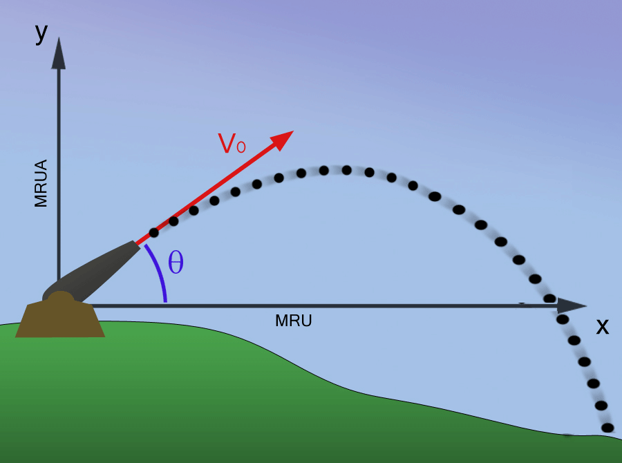

Vous trouverez l’équation de la trajectoire dans votre cours de Sciences Physiques.
Les conditions initiales (c'est-à-dire la norme de v₀ ainsi que l’angle α) devront être pris en compte.
Pour cela, vous créerez un petit formulaire permettant à l’utilisateur de renseigner ces deux paramètres.

Vous chercherez à tracer cette fonction dans une balise <canvas> d’un document HTML. Un petit formulaire sera placé à proximité du graphique et permettra de modifier la valeur de α et d’en visualiser l’impact sur le graphique.

